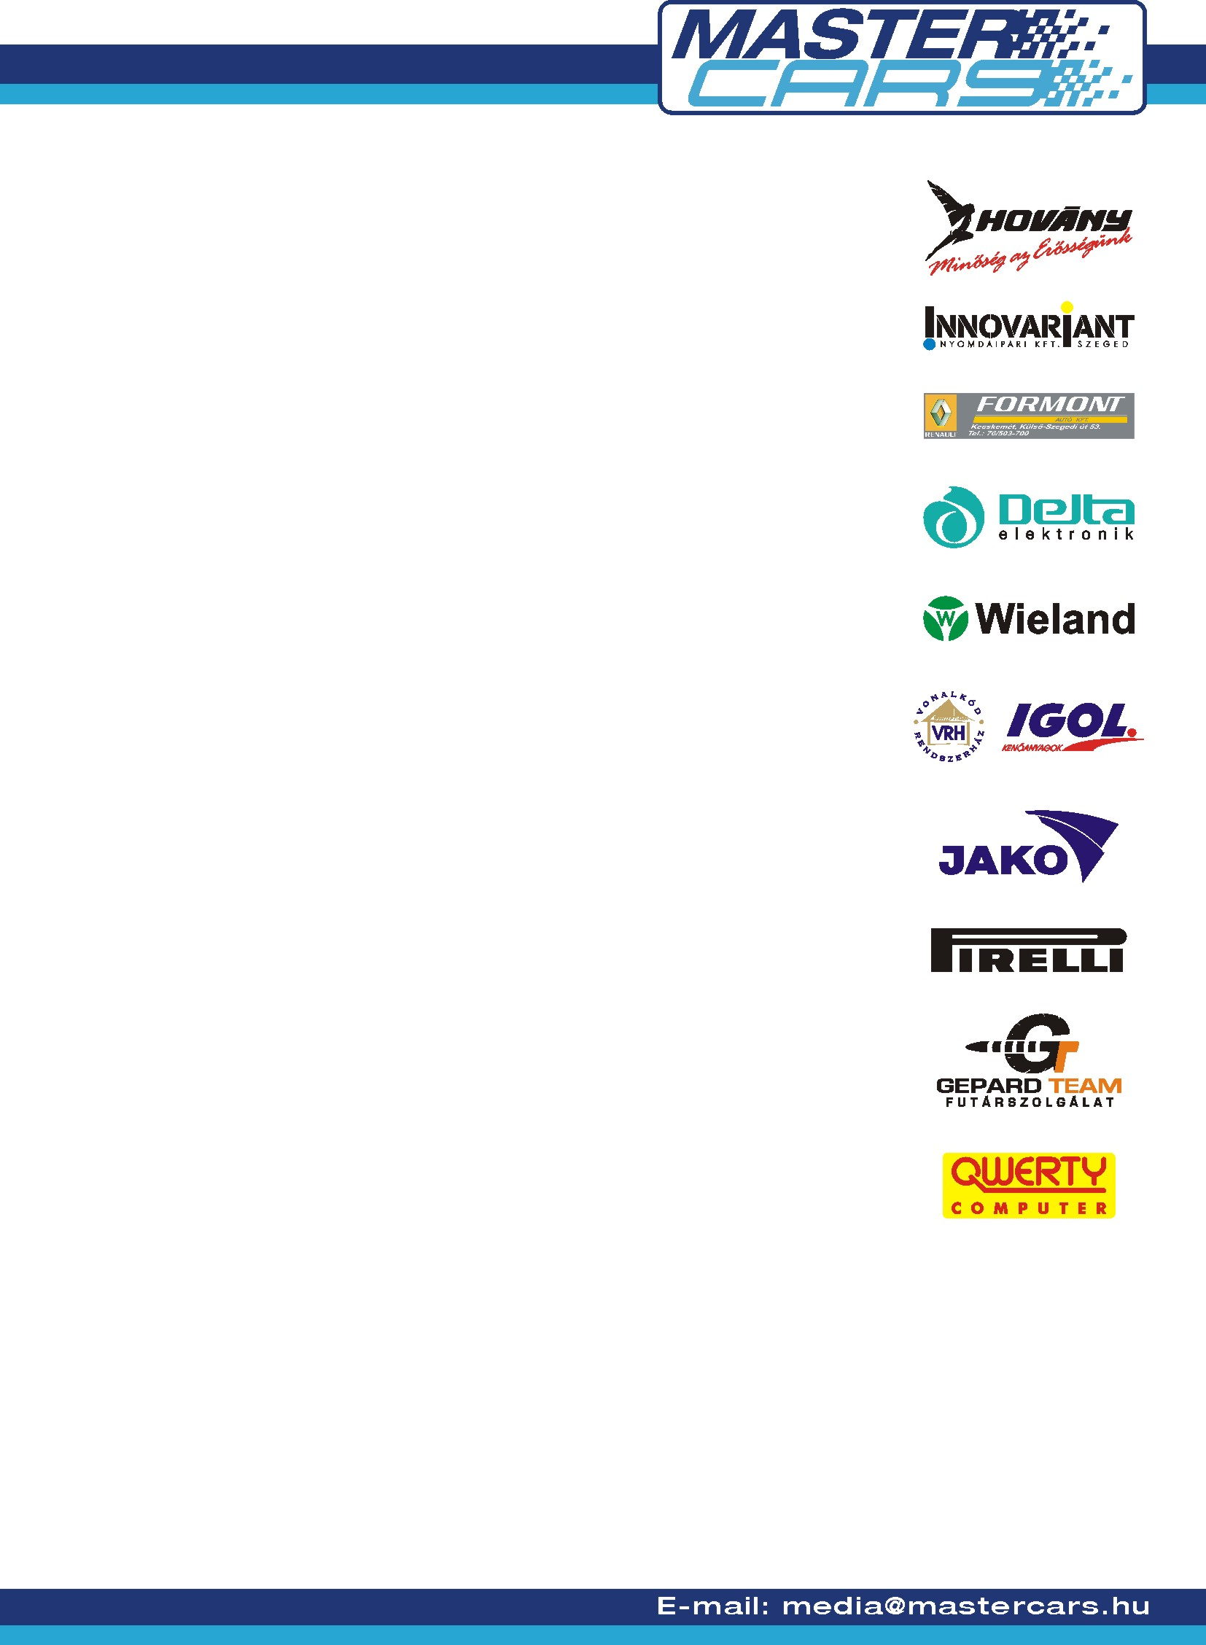
SZOMBATON, SZOMBATHELYEN SUBARUVAL

STATOIL – OTP GARANCIA RALLYE

Na meg természetesen Renault Clios és a Peugeot 106-ost hajtó kettőseinkkel, akik a mai napon egy teszten vettek részt az ünnepélyes rajtceremónia előtt.

A teszt nagyon jól sikerült, csak két nagyobb feladata akadt a csapatnak. A Peugeoton egy komolyabb elektromos hibát kellett elhárítani, míg az egyik Clionál egy beragadt fék okozott gondot. Miután ezeket szerelőink elhárították már zavartalanul folyhatott a gyakorlás, majd párosaink oda gurultak Szombathely főterére ahol komoly tömeg kísérte figyelemmel az ünnepélyes rajtceremóniát.

A Fabinyi – Zavicsa és a Hajdu – Fabinyi párosok számára továbbra is az lenne a cél, hogy egyrészt egyszer végre már mindkét Clios egység megláthassa a céldobogót és lehetőleg a Hajdu – Fabinyi páros ismét egy dobogós helyezéssel növelhesse pontszámait.

A Csáky - Enderődi kettős számára pedig a komoly baleset és a kihagyott futam után a sikeres célba érkezés a legfontosabb!

A rajtnál nagy sikere volt a Borsi – Baranyai kettős Subaru Impreza WRC versenygépének és főleg annak igen érces hangjának mely talán a legerőteljesebb hang a WRC-s mezőnyben. Az eddigi tapasztalatok alapján párosunk nagyon bízik benne, hogy ehhez a hanghoz nagy teljesítmény, gyorsaság és megbízhatóság is párosul majd a holnapi éles küzdelem során.

